**Cerinte**

1. Markup-ul sa fie realizat pe framework responsive (<http://getbootstrap.com/> - V4); In PSD gridul este de 1218px. Seteaza din Bootstrap cand il downloadezi si adapteaza pt grid de 1170px - e mai usor asa (Bootstrap 4 vine cu SASS; te rog sa folosesti acest lucru; vei avea nevoie de un preprocesator si iti pot recomanda: Koala - <http://koala-app.com/> sau Scout - <http://scout-app.io/>). – daca acest lucru nu e posibil se poate utiliza css direct.

2. Sa se foloseasca elemente de HTML5 (header, footer, etc.) si tranzitii (efecte) de CSS3 unde este cazul.

3. Sa se foloseasca libraria javascript jQuery (<http://jquery.com/>)

4. Pentru slider, va trebui sa creezi un javascript array care va contine obiecte de tip JSON sub forma:

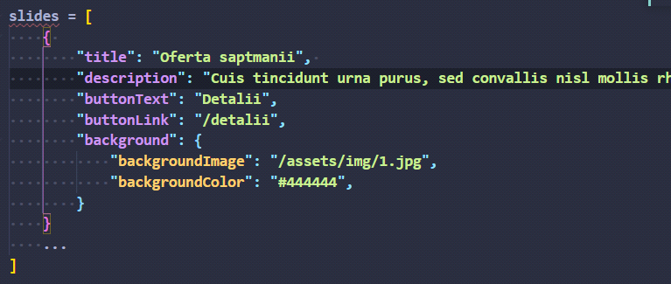

Acest array il vei utiliza pentru generarea codului HTML al slide-urilor. Va trebui sa pui conditii in cazul lipsei unui atribut. De exemplu, daca un slide nu contine atributul 'buttonText', atunci butonul de pe acel slide nu va mai fi afisat. Se va folosi aceeasi logica pentru atributele 'title' si 'description'. In cazul in care un slide nu contine atributul 'backgroundImage', se va folosi ca background culoarea definita in atributul 'backgroundColor'. Poti contribui si cu alte atribute ce iti pot usura stilizarea, de exemplu ai putea crea atributul 'buttonClass', pentru stilizarea butonului.

Libraria folosita pentru initierea slider-ului sa fie cea de aici:

<https://owlcarousel2.github.io/OwlCarousel2/index.html>

5. Sa se foloseasca Google Fonts (<https://www.google.com/fonts>) si Fontello (<http://fontello.com/> - pt toate icoanele din pagina)

6. Organizarea fisierelor: index.html sa fie in root, iar restul elementelor sa se regaseasca, in functie de tip, in folderele css, sass, js, fonts si img.

7. Adaptare la tableta si mobil – sa existe versiune responsive pt site (cf. cu grid-ul default Bootstrap - 12 coloane la 1170px)

8. Valideaza HTML (<https://validator.w3.org/>) si CSS (<https://jigsaw.w3.org/css-validator/>).

**Observatii**

1. Toate zonele late cat PSD-ul sunt fullscreen (indiferent de rezolutie, trebuie sa fie late cat ecranul device-ului)

2. Submeniul este activ la click pe item-ul "Destinatii interne". Tot atunci, precum si la hover, textul sa fie rosu (ca in PSD).

3. Butoanele default sunt negre si la hover isi schimba culoarea in rosu.

4. Butoanele primary sunt rosii si la hover isi schimba culoarea in negru (background-color)

5. Sliderul este si el fullscreen.

6. Rotita de sub zona de slider "Vrem sa-ti facem o oferta!" sa se invarta mereu (sa se faca cu CSS).

7. Zona de "Pachete exclusive" sa aiba un fel de efect de Parallax (sa se miste background-ul la scroll), iar la click pe linkul "Play - Vezi clipul" sa se deschida un overlay in care sa ruleze un clip embed.

8. Zona de "Alerta de vacanta" de deasupra footerului este un formular cu input-uri si "Creeaza alerta" buton de submit.

Se poate sari peste elementele/punctele pe care nu le cunosti sau le poti inlocui cu elemente cunoscute, pe cat posibil implementarea sa fie conform instructiunilor.

**Spor la lucru!**

*\*Prezentul mesaj precum si documentele care il insotesc constituie o informatie confidentiala si se adreseaza numai persoanei fizice sau juridice mentionata ca destinatar.*